**Домашнее задание по музыкальной грамоте 1 класс (4г) на 03.11.2020г.**

Тема урока: **“Пульс в музыке”**

В музыке есть своя единица измерения времени – это удар пульса. В музыке, как и у любого живого организма, бьётся пульс. Удары пульса равномерные, но они могут быть разные по скорости. Пульс может бится быстро, учащённо, а может – медленно, спокойно. Таким образом, получается, что биение пульса как единица измерения времени непостоянна, изменчива. Она зависит от темпа произведения.

Давайте запишем в тетрадь что такое пульс: Пульс – равномерные одинаковые удары.

Допустим, что пульс в пьессе бьётся четвертями (то есть четвертными нотами). Тогда, зная соотношение длительностей между собой можно высчитать и почуствовать, как будут звучать другие ноты. Например, половинные будут занимать по своей продолжительности два удара пульса, целая – 4 удара пульса, и на один удар пульса надо успеть проиграть две восьмые и 4 шестнадцатые ноты.

**Правописание штилей**

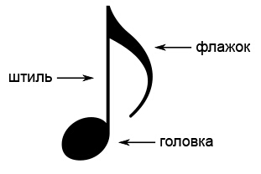Штиль – палочка у ноты.

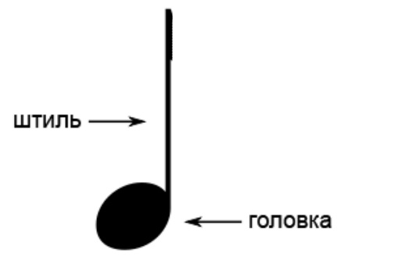

Эти палочки присоединяются к головке и направляются как вверх, так и вниз. Направление штилей зависит от положения ноты на нотном стане.

Итак запишем само правило: До третьей линейки штили пишутся вверх, а начиная с третьей и выше – вниз.

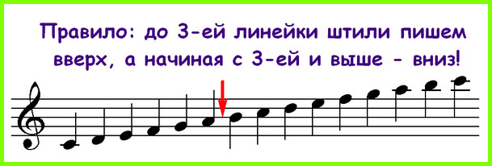

**Задания:**

1. Всё что выделено красным цветом записать в нотную тетрадь и примеры.
2. Проверить в мелодии написание штилей, исправить ошибки и подписать ноты:

